Комерційна пропозиція
Трибуна на 32 місця

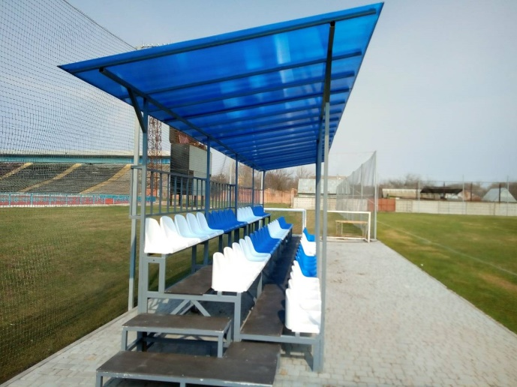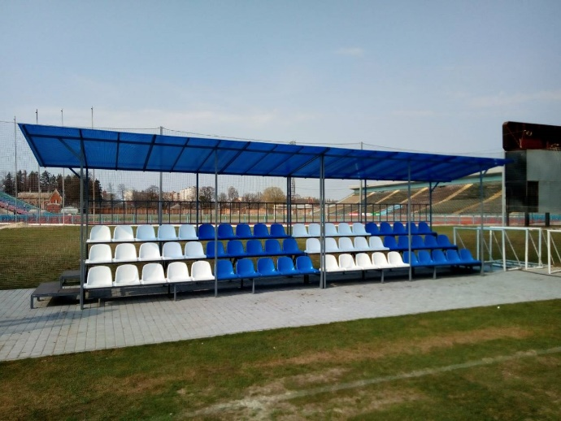

Трибуни:

- металоконструкції виготовлені з профільних сталевих труб;
- забарвлення в колір за бажанням замовника;
- сидіння пластикові (колір на вибір);

Вартість - 65972.00 грн. з ПДВ*

Директор Пахомовський В.В

